2_06. Исцеление по системе Левашова:
слияние науки и духовности

Автор: Роберт Гинзбург

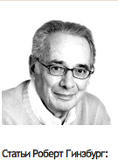
СИСТЕМА НИКОЛАЯ ЛЕВАШОВА

Система Николая Левашова представляет собой сложный, многоуровневый метод исцеления, который может быть использован для лечения большинства существующих болезней. Возможно, это - «медицина будущего»?
http://www.thenewknowledge.com/

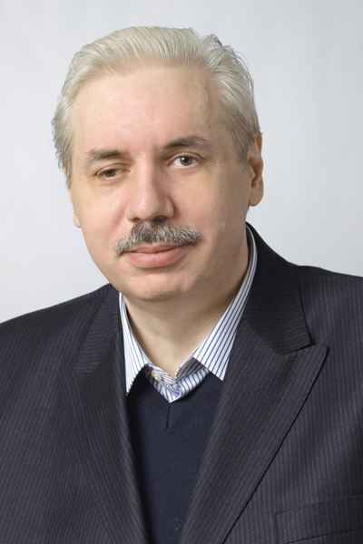
Работа русского учёного, физика-теоретика, целителя, академика Николая Левашова является последней разработкой в области альтернативного лечения. Система Левашова объединяет духовность и науку в один точный многомерный модуль исцеления. В наработках навыков целительства я обучался и практиковался у Николая Левашова более десяти лет, и нахожу его СИСТЕМУ ИСЦЕЛЕНИЯ очень ЭФФЕКТИВНОЙ. Целью данной статьи является, во-первых, посмотреть на данную систему с точки зрения её потенциала и возможности его применения в плане роста как здоровья Человека, так и приобретения им знаний и положительных душевных качеств. Во-вторых, чтобы дать обзор моего понимания теории Левашова о неоднородности пространства и того, как она соотносится с духовной и тонко-энергетической составляющей исцеления.

Для достижения целей настоящей статьи, применяемые в ней понятия «духовность» и «тонкие энергии» будут являться синонимами «первичных материй» по-Левашову или «тёмной материи» по определению современной науки. Николай Левашов имеет ученую степень в области теоретической физики и в России также преподавал свой ​​метод слушетелям с медицинским образованием. Его американская ученица Доктор медицины Барбара Купман назвала его ​​концепцию «единой теорией мира». http://levashov.org/Articles/Healing.html Левашов на основе физических процессов объясняет и доказывает, что человеческий организм имеет семь энергетических уровней: физически-плотный и шесть «тонких» энергетических уровней. Он называет эти уровни: эфирный, астральный и несколько ментальных уровней. Ментальные тела Человека имеют четыре уровня восприятия информации и обладают функциональной возможностью для дальнейшего духовного развития и сопровождения дальнейшей ЭВОЛЮЦИИ Высшего Сознания Человека. Развитие психических уровней у разных людей может отличаться. Эфирный и астральный уровни повторяют анатомию и физиологию физически-плотного уровня Человека.

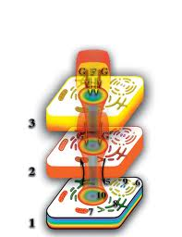
Исцеление по системе Левашова происходит в основном на этих двух уровнях. Кроме того, Левашов считает, что клетки организма имеют различные уровни эволюционного развития. Например, стволовые клетки имеют физический и эфирный уровень, в то время как нейроны головного мозга потенциально обладают всеми семью уровнями. Существует канал подключения ядра клетки с физического уровня к более высоким «тонким» энергетическим уровням. Работа на любом уровне влияет на все другие уровни, то есть ОРГАНИЗМ Человека образует единую «духовную» систему - ТЕЛО-СУЩНОСТЬ.

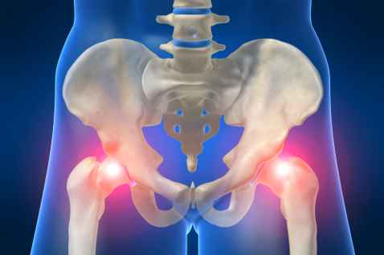
Первым шагом по ступеням к исцелению Человека от заболеваний по методу Левашова является сканирование всех тел организма МОЗГОМ для того, чтобы обнаружить патологию на тонком энергетическом уровне. Практические занятия с Левашовым развивают способность целителя для усовершенствования сканирования и "видения" на этих уровнях. "ВИДЕНИЕ" здесь означает сбор информации. Оно не должно быть визуальным, то есть, достигается не посредством органов зрения. Целитель может ощущать собой энергетические нарушения на уровне чувств. Если патологии не обнаружено на психическом уровне, то запускается процесс, аналогичный мышечному тестированию - он используется, чтобы определить основную причину проблемы. Практические тренировки по диагностированию с Левашовым помогают развить эту способность у учеников. Определение основной причины патологии может привести к неожиданным причинно-следственным связям развития заболевания. Так, одной из патологий, которая наблюдается довольно часто, является артрит тазобедренных и коленных суставов. Это заболевание вызвано блокировкой в системе фильтрации почек: токсины удаляются из крови не надлежащим образом, а мозг пытается очистить кровь, и депонирует токсины в суставах. Это уплотняет жидкость сустава и способствует его тугоподвижности и опуханию, а следовательно и болезненности. Программа по изменению патологической цепочки разработана так, что в неё заложена мысль по разблокировке почек и тем самым - исцеления артрита.

ИСТОЧНИК ЭНЕРГИИ


Где берется энергия для того, чтобы достичь исцеления? Именно здесь новая теория Левашова в области физики сливается с процессом исцеления. Левашов представил стройную теорию мироздания и логически доказал, что мы живем в анизотропной Вселенной, которая содержит «горы и долины» (волны) вместе с семью формами первичных материй. "Анизотропность" здесь означает, что пространство не является однородным и равномерным во всех направлениях, и вещество материализуется по-разному в различных областях пространства. Это противоречит традиционной точке зрения, что пространство однородно: в изотропной Вселенной, то есть, что свойства и качества материи в любой точке пространства проявляются одинаково. Примитивизм мышления двоичной логики с ограниченным числом вариантов и выбором.3-х взаимоперпендикулярных направлений пространства несут потенциальные последствия – ОШИБОЧНОСТЬ ПРЕДСТАВЛЕНИЙ о Вселенной и жизни. Но суть этого жизненно важного различия в педставлениях будет обсуждаться позже. Когда «долина» в пространстве достигает определенной математически измеримой глубины, она привлекает первичные материи, и происходит процесс, известный нам под термином «сила тяжести» или «гравитация». Слияние различных форм первичных материй под «силой гравитации» создаёт новое, гибридное вещество. Побочным продуктом этого объединения является поток энергии. Этот процесс используется в лечебных программах, направленных мысленно на клиента, то есть, встроенные программы вызывают необходимые изменения в пространстве, и в результате - поток энергии. Ученые из Принстонского университета представили результаты своих исследований, которые доказывают, что так называемый оргон (ЭНЕРГИЯ) считается веществом, которое может влиять на материю.

ПРИМЕР ИСЦЕЛЕНИЯ.
Теперь от пояснения теории Левашова перейдём к её практическому применению.
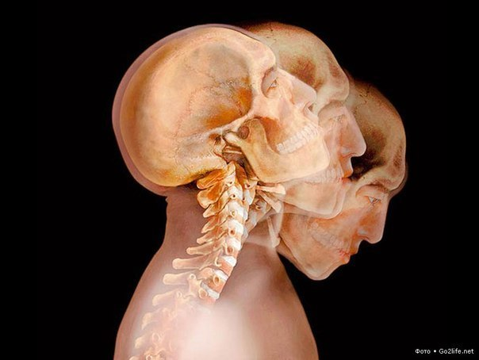
Д-р Рихард фон Фукс, профессор университета Западной Венгрии, был подвержен приступам головокружения. Эти приступы были настолько серьезны, что он должен был быть доставлен в больницу на машине скорой помощи. Он был госпитализирован и пять дней проходил обследование на выявление возможных заболеваний. Окончательный диагноз - синдром Меньера, нарушение слуха и расстройство равновесия, которое обычно связано с дисфункцией внутреннего уха. Он получил назначение к приёму четырёх препаратов различного типа, и часы его повседневной деятельности были значительно сокращены. Доктор фон Фукс обратился в мой Лондонский офис за помощью из своего дома в Шопроне (Венгрия). Первым шагом - было создание голографического изображения доктора фон Фукса. Это было сделано при телефонном контакте. Затем я просканировал этот образ моим «мысленным сканером», чтобы «увидеть» проблемные области. Крайне важно - сканировать с открытой душой при эмоциональном равновесии, иначе вы подвергнетесь риску «найти то, что вы ищете», а не то, что «имеет место быть». Я почувствовал сильное возмущение «тонких энергий» в районе его шеи. Мышцы шеи были сильно сокращены и позвонки не выровнены. Я был в состоянии определить, что проблема в шейном отделе позвоночника и была основной причиной головокружения. Давление в наружном и внутреннем ухе сильно нарушало равновесие потоков в области шеи, что и приводило к головокружению. Для исцеление данной проблемы потребовалась программа создания и визуализации идеально ровной шеи. Эта программа была мысленно направлена на голографическое изображение Доктора фон Фукса. Она достигла его в Венгрии, и исцелила его недомогание – головокружения более не беспокоили Доктора. Кроме того, он подтвердил, что ранее получил серьезную травму шеи.

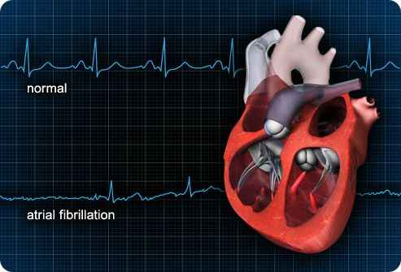
Заметим, что все работы с использованием системы Левашов производятся с телом, без физического контакта. Изменение на физическом уровне является вторичным по отношению к работе на тонких энергетических уровнях. В ближайшем БУДУЩЕМ система Левашова будет применяться на практике более широко и окажет существенное влияние на существующий медицинский подход к диагностике и лечению. В январском издании «Журнала прогнозов» за 2000 года, ведущие врачи дали свои предсказания на будущее развитие альтернативной медицины. Среди предлагаемых прогнозов было то, что применение пси-энергетики в медицине получит значительное развитие в следующем веке, и что мы будем учиться использовать силу ума не только для того, чтобы лечить, но и для сканирования тела в целях профилактики и своевременного обнаружения патологии. Система лечения Левашова подтверждает эти прогнозы в современной реальности. Профессор Ричард P Крац из Университета Калифорнии и медицинской школы при Университете Южной Калифорнии с заслуженной международной репутацией провёл исследование научных основ системы целительства Левашова, после того, как его жена была исцелена на расстоянии от страданий, которые ей причинял недуг, диагностированный как фибрилляция предсердий. Доктор Крац заявил: «Я действительно думаю, что этот вид лечения является медициной будущего. Эти интересные подтверждения о влиянии теории Левашова на оздоровительные процессы в организме Человека могут иметь будущее, если будет доказано, что это - правильно. Благодаря целостной СИСТЕМЕ ЛЕВАШОВА, намного далее за рамки исцеления от наших проблем со здоровьем, выходит духовный рост Человека. Утверждение Н.Левашова о том, что Вселенная является анизотропной, в отличие от теории изотропности, нашло своё подтверждение в ряде последних научных исследований Космоса..
Как указывалось выше, в существующей ныне научной теории об изотропности Вселенной, двоичная логика мышления оперирует с ограниченным числом переменных - это подход «да / нет». В анизотропной Вселенной существует бесконечное количество переменных, которые могут быть приведены в уравненине. Левашов, по-видимому, хотел сказать, что мы мыслим отдельными категориями, которые отличаются от непрерывного логического мышления на основе более полного фундамента знаний о природе мироздания. Он считает, что космос управляет изменением функций живой клетки, поэтому процесс исцеления можно пояснить на следующем примере.

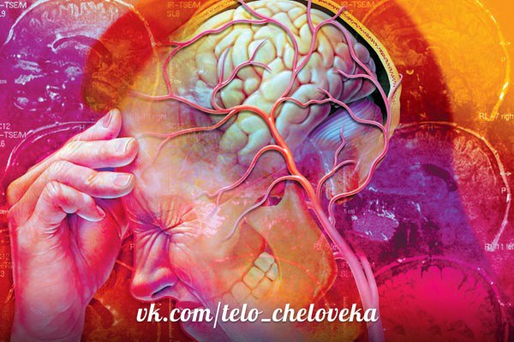
Многие люди страдают от головных болей - мигрени. Система Левашова успешно исцеляет мигрень, так как обнаружил, что головная боль вызвана дисбалансом в атмосферном давлении и в голове, в результате чего кровеносные сосуды головы сокращаются. Насколько я понимаю, медицина считает, что головная боль вызывается сужением кровеносных сосудов, но в качестве причины мигрени воздействие атмосферного давления не рассматривает.

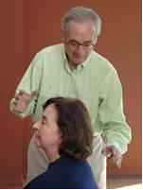
Двоичное мышление не учитывает космическую связь с функциями организма. Понимание Космической связи может стать следующим шагом в духовном развитии Человечества. Анизотропность Вселенной дает нам возможность расширить наши горизонты познания и присоединиться к Большому Космосу. Этой возможности способствует знание того, что Человеческий Разум посредством мысли, может влиять на силы природы. Наши умы от рождения связаны с Космосом, и теперь мы должны расширить наше мышление. Мне кажется, что наша планета стоит на пороге большого роста с точки зрения нашего знания. Этот рост будет охватывать большинство областей Человеческого существования, в том числе духовности, исцеления и повседневных аспектов жизни.

Мы живем в очень интересное время Больших Перемен.. Этого мы долго ждали!

Роберт ГИНЗБУРГ
Перевод и редакция - Елена Биттнер
http://www.thenewknowledge.com/docs/HealingWithTheLevashovSystem.pdf

ПРИЛОЖЕНИЕ.
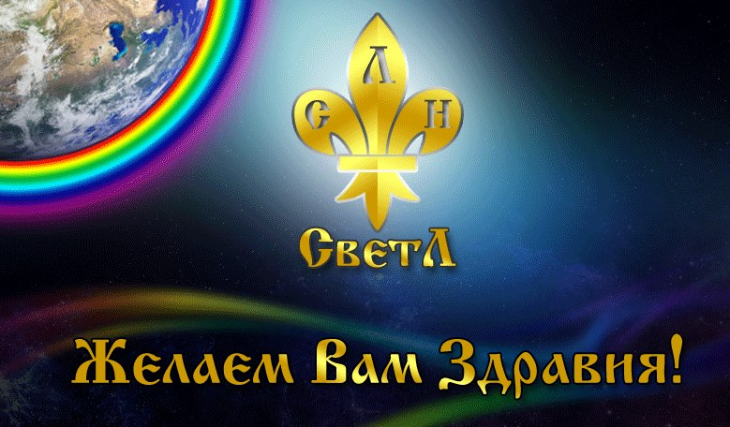

«СИСТЕМА Н.ЛЕВАШОВА» нашла своё воплощение в технологиях «СветЛ», которые ОН создал и оставил нам для ПРЯМОГО ИХ ПРИМЕНЕНИЯ во благо и названы ОНИ так, в честь ЖЕНЫ, СОРАТНИЦЫ и верного помощника Николая – Светланы Васильевны Левашовой.

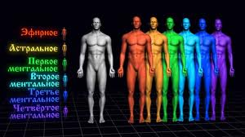
В чём же особенности этих технологий и почему, будучи созданными еще при жизни учёного, они получили не только самостоятельную жизнь после его ухода, но и дальнейшее развитие на основе ЗНАНИЙ, небольшая суть которых изложена и в этой статье учеником Н.ЛЕВАШОВА, Робертом ГИНЗБУРГОМ?

Как правильно было замечено автором статьи – Человек имеет ПОТЕНЦИАЛ. Этот потенциал есть совокупность всех тел его СУЩНОСТИ, и чем больше тел (энергетических структур) имеет СУЩНОСТЬ, тем мощнее проявление программ, созданных мыслью такого Человека, в нашей физической реальности. Программы, созданные Николаем ЛЕВАШОВЫМ никуда не исчезают. Ведь на уровне планетарных структур они имеют устойчивое положение, будучи образованными всеми семью первичными материями в систему, которая работает на восстановление целостности живого организма Человека. Но живой организм, находясь во взаимодействии с энергией материй Большого Космоса, подвергается постоянным потерям наработанного потенциала – на этом «снятии живого потенциала» с Человека построена вся паразитическая система социума. Потери жизненного потенциала приводят к тому, что клетки тела изнашиваются и перестают генерировать необходимые ПМ для насыщения тел СУЩНОСТИ и восстановления здоровых клеток. Поэтому целитель (если он способен, обучен и умеет) генерацией необходимых частот или первичных материй восстанавливает баланс потоков, что и приводит к оздоровлению.

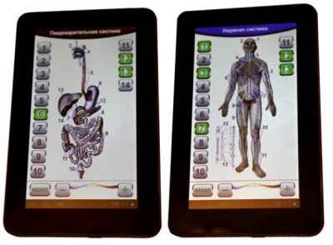
Прекрасно понимая, что на каждого нуждающегося человека целителей не хватит, ЛЕВАШОВЫМ были созданы приборы-носители, на которые устанавливались Генераторы «тёмной материи», и которые способны увеличивать потенциал СУЩНОСТИ. Довольно долго подбирался носитель для установки таких Генераторов. Были опробованы кварцевые часы на жидких кристаллах, затем была опробована генерация пси-поля на растениях. Но, наилучшим носителем (на момент создания Прибора) стал компьютерный планшетник, так как мог служить таковым целям более длительное время.
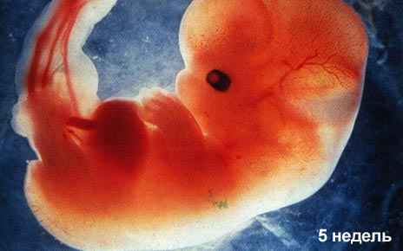
В чём особенность такого носителя? Во-первых, он позволяет Человеку самостоятельно выбирать нужную последовательность оздоровительных функций и подбирать интенсивность воздействия. Во-вторых, генератор устанавливался на Кварцевый чип Комплекса, а это – кремний. Кремний наряду с другими элементами, образующими основу живой материи, имеет определенную кристаллическую структуру, что и позволяет «открывать» канал на «тонкие» материальные уровни Планеты, так как организация атомов кремниевой пластины подчинена пространственной структуре додекаэдра. А это – структура пространства ментального уровня Планеты. Именно на ментальных уровнях начинают работать Программы, созданные Н.ЛЕВАШОВЫМ. Связано это со структурами Мозга. Как было отмечено Р.Гинзбургом: «стволовые клетки имеют физический и эфирный уровень, в то время как нейроны головного Мозга потенциально обладают всеми семью уровнями. Существует канал подключения ядра клетки с физического уровня к более высоким «тонким» энергетическим уровням. Работа на любом уровне влияет на все другие уровни, то есть ОРГАНИЗМ Человека образует единую «духовную» систему - ТЕЛО-СУЩНОСТЬ». Следует обратить внимание на слово «потенциально»! Этот потенциал зависит, как я уже упомянула, именно от количества и качества наработанных в процессе жизни Человека тел СУЩНОСТИ. Поэтому, воздействие Комплекса «СветЛ» проявляется у людей по-разному, что и подтверждает последовательность оздоровления: сначала в порядок приводятся более высокие уровни – клетки, которые имеют большее количество «этажей» или «тонких» тел начинают восстанавливаться быстрее. Их структуры насыщаются посредством Комплекса формами материй, образующими ментальные уровни Планеты. Как мы знаем, именно там у СУЩНОСТИ современного Человека имеется недостача первичных материй и особенно таких, как G и F (образующих фундамент СУЩНОСТИ), а ведь именно они формируют эфирное и астральное тело человека, способствующее правильному функционированию клеток организма . С другой стороны, мы знаем, что при развитии эмбриона любого вида позвоночных в первую очередь формируются клетки нервной системы: Спинной Мозг и кора головного Мозга. Все остальные клетки формируются с учетом мерности, заданной этой структурой. Чем выше уровень развития СУЩНОСТИ, тем более совершенной должна быть генетика эмбриона.

Комплекс «СветЛ», через структуры Мозга Человека начинает «перестраивать клетки», и в первую очередь ДНК ядер. Клеткам возвращается способность к регенерации и более эффективному очищению от токсинов. Мозг снова принимает на себя функции контроля и управления работой всех клеток. При этом нужно учитывать и цикл замены клеток. Порядок восстановления органов и систем схож с порядком их построения при развитии эмбриона.

Но вернемся к главному вопросу данного приложения к основной статье: «почему, будучи созданными, еще при жизни учёного, они получили не только самостоятельную жизнь после его ухода, но и дальнейшее развитие на основе ЗНАНИЙ ЛЕВАШОВА?»
Если программа никуда не исчезает, то что является ГЕНЕРИРУЮЩИМ ЭЛЕМЕНТОМ? Ведь Генератор не имеет «материальной» структуры, данной нам в ощущениях (по определению диалектического материализма). Его нельзя скопировать, нельзя украсть, нельзя «выключать» и «включать». Его можно только «прикрепить» на физически плотный носитель. Но для этого нужны ЗНАНИЯ и Человек, который может «силой мысли» «соединить» Генератор «тёмной материи» с Программой и предмет-носитель. Просто соединить два звена!!! И для этого не обязательно обладать космическим сверхразумом. Но обязательно обладать качествами Человека с понятием ЧЕСТИ, СОВЕСТИ И ОТВЕТСТВЕННОСТИ. А это уже говорит о том, что ментальные уровни СУЩНОСТИ такого Человека содержат необходимые качества для соединения этих звеньев. И никакие «коды» и «рубильники» для этого просто не нужны!

НИКОЛАЙ ЛЕВАШОВ создал программы, которые, с ростом качественных структур Мозга Человека, начинают генерировать те первичные материи, которые необходимы на данном этапе развития СУЩНОСТИ для синтеза веществ, необходимых для сохранения структуры клетки и для её омоложения. Это – совершенно новый подход к оздоровлению Человека и развития его РАЗУМА.

Вместе с «наращиванием структур СУЩНОСТИ», а точнее, МОЗГА, с Комплексом «СветЛ», Человек обретает бесконечный потенциал к развитию и здоровой жизни на многие сотни лет. «СОТНИ ЛЕТ» (не нужно забывать, что жизненный путь клетки Человека, в идеальных условиях, составляет 35 000 лет) - это реальная ПЕРСПЕКТИВА самого близкого будущего. «ПРИБАВЛЕНИЕ» ДЕСЯТКОВ ЛЕТ к тому жизненному сроку, который сегодня «отмерен» Человеку (не превышающий 80 – 95 лет, в лучшем случае) это уже абсолютная реальность для тех, кто начал применять Комплекс «СветЛ» и Программы «СветЛ» уже сегодня. Это то, о чём даже мечтать не может современная наука, которая не учитывает космологическую роль живого организма.



РНТО
Елена Биттнер, 21 декабря 2013 года
Продолжение следует…
http://svetl.org/

